Ce dossier comporte :
- un texte présentant la notion de sélectivité induite par l’utilisation des enzymes ;
- un schéma présentant l’adéquation entre une enzyme et son substrat ;
- un texte en anglais présentant quelques domaines industriels d’utilisation des enzymes ;
- un schéma présentant les douze principes fondateurs de la chimie durable ;
- un extrait d’une émission télévisée traitant des bioplastiques.
 Rédiger une synthèse d’environ 30 lignes mettant en évidence les avantages des enzymes, leur mode d’action et leur adéquation avec les principes de la chimie durable.

DOCUMENT 1. Sélectivité induite par l’utilisation des enzymes
I1 n'est pas du tout inhabituel pour une enzyme d'accélérer une réaction chimique d'un facteur 10 milliard.
S'il vous a fallu cinq secondes pour lire la phrase précédente, il vous aurait fallu 10 milliards de fois plus de temps, 1 500 ans, sans l’accélération de vos réactions enzymatiques (catalysées par des enzymes).
L'effet est énorme. Cela rend la vie possible. Une autre particularité de la catalyse enzymatique, c'est sa sélectivité.
Un catalyseur chimique simple, tel que l'acide sulfurique, peut accélérer un grand nombre de réactions chimiques différentes, mais ce manque de sélectivité n'est normalement pas un problème pour les chimistes. On peut ajouter le catalyseur à un mélange réactionnel qui ne contient que les produits chimiques nécessaires à la réaction qu’on veut entreprendre.
Les enzymes, cependant, doivent fonctionner dans des systèmes vivants, avec des centaines de réactifs potentiels dans la cellule. Les enzymes doivent donc être sélectives pour ne provoquer que les réactions nécessaires. La sélectivité provient du fait que les enzymes se lient à leur substrat avant de catalyser la réaction. La poche de l'enzyme dans laquelle le substrat se fixe a une forme bien précise, qui n'accepte que certains substrats et pas les autres. Elle a même une chiralité ce qui lui permet de se lier à un acide aminé naturel, mais pas à son image spéculaire. De plus, les groupes de l’enzyme qui permettent au substrat de s’accrocher ont des positions bien précises de sorte que même les substrats qui pourraient pénétrer dans la poche ne s’y fixeront pas s’ils ne peuvent pas interagir correctement avec les groupes de liaison. (…) Cette sélectivité permet à l'enzyme de ne catalyser que la réaction du substrat voulu, mais il y a aussi une autre forme de sélectivité. Un substrat donné peut subir plusieurs réactions ; l'enzyme sélectionnera seulement celle qui donne le produit souhaité. […]
Extraits de La chimie aujourd’hui et demain, Ronald Breslow (2001).

DOCUMENT 2. L’enzyme et son substrat
Dans ce modèle, qui dérive du modèle clé-serrure, il est postulé que l’association enzyme-substrat est permise après une modification de la conformation de l’enzyme induite par l’entrée partielle du substrat. La structure tridimensionnelles fonctionnelle de l’enzyme, c'est-à-dire sa forme active, n’existe donc qu’en présence de son substrat.

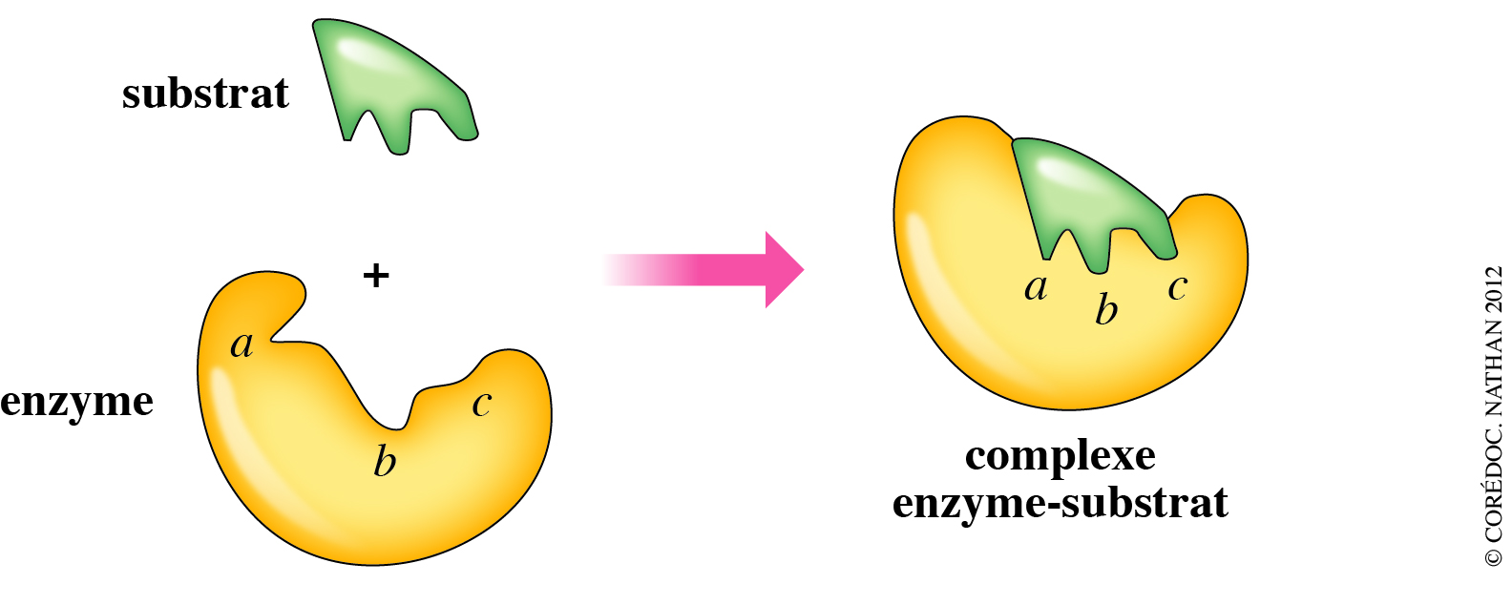

Document 3. Utilisation industrielle des enzymes
Enzymes play important roles in food and beverage industry and have already been recognized as valuable catalysts for organic transformations and production of fine chemicals and pharmaceuticals. At present, the most commonly used enzymes in biotechnology are hydrolytic enzymes which catalyze the breakdown of larger biopolymers into smaller units. Enzymes catalyze reactions in a selective manner, not only regio- but also stereoselectively and have been used both for asymmetric synthesis and racemic resolutions. The chiral selectivity of enzymes has been employed to prepare enantiomerically pure pharmaceuticals, agrochemicals and food additives. Enzymatic methods have already replaced some conventional chemical processes.
Biocatalytic routes in combination with chemical synthesis are finding increased use in the synthesis of novel polymeric materials. The discovery of new and improved enzymes and their use in various processes and products will create new market opportunities for enzymes and solve environmental problems.

DOCUMENT 4. Les douze principes fondateurs de la chimie durable

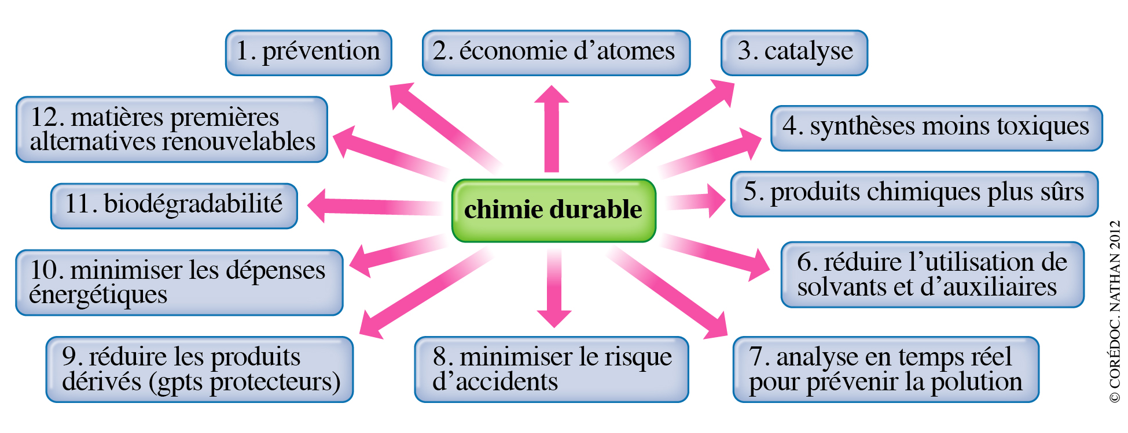

DOCUMENT 5. Les bioplastiques
La vidéo est disponible sur le site Internet :
http://www.bioplastiques.org/

Cette vidéo est également disponible dans le manuel numérique enrichi Sirius T^{erm}S.

La vidéo présente les plastiques biodégradables, de la matière première au produit fini, en passant par les techniques usuelles de mise en forme.

